Kupfer Sockelknie ø120
GRÖMO

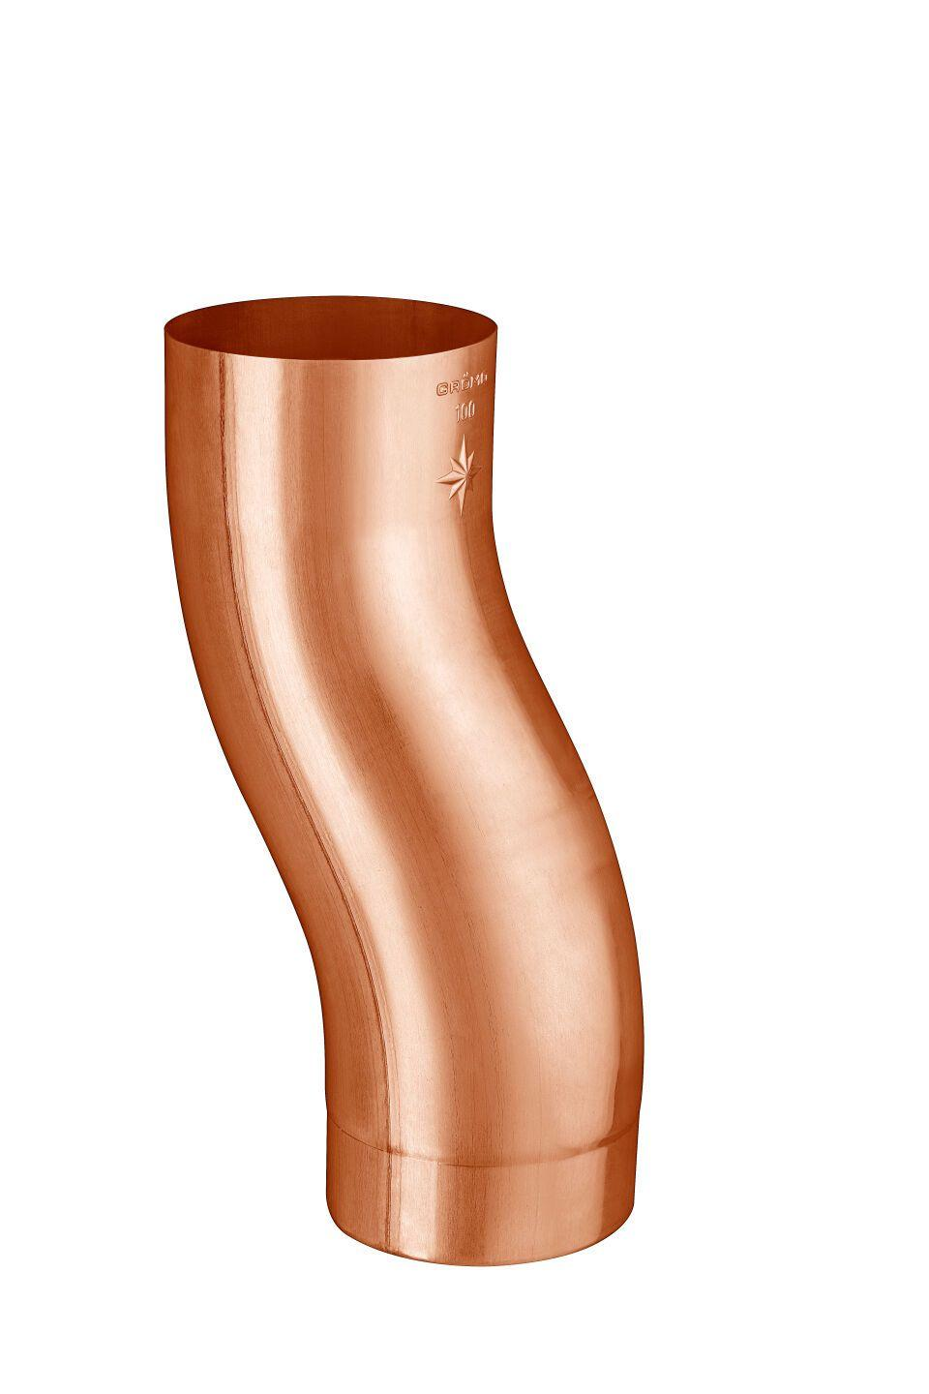Eigenschaften
GTIN:
4043706602976
HAN:
60297
Farbton
kupfer
Werkstoff
Kupfer
Länge (mm)
268,00
Durchmesser (mm)
120,00
Nennweite DN
120,00
Hinweis
Stumpfgeschweißt

